אייל עצמון
עמק הזכר
מילים ולחן: אייל עצמון
הפקה מוזיקלית: רועי ריק
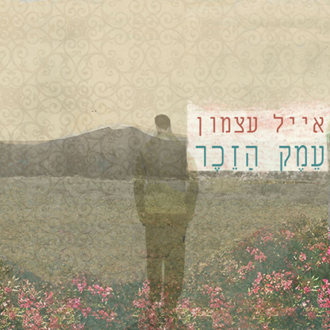
השיר עמק הזכר נכתב לפני כעשור, הוא מתאר את החוויה האישית של אייל עצמון מהקרב בעמק הסלוקי במלחמת לבנון השנייה. חוויה שלוחמים רבים בוחרים להדחיק, לחשוב שהם השאירו אותה בשטח אבל בפועל היא מלווה אותם בכל רגע ורגע. השיר מתאר בצורה מצמררת וחשופה את הרגע שבו אייל הבין את המראות והתחושות של הקרב.
את השיר מלווה קליפ אנימציה בחול שיצרה אילנה יהב שמצליח לתאר בצורה מדויקת וכואבת את מילות השיר.
לאחר שנים של עשייה מאחורי הקלעים כסאונדמן של קורין אלאל, דני בסן, יושי שדה, חמי רודנר, ערן צור, אלון עדר ועוד רבים וטובים ועשייה גם על הבמה (כחלק מהרכב "הרוכבים") הגיע הרגע של אייל לעבור לבדו לקדמת הבמה, זהו הסינגל הראשון מתוך אלבום הבכורה שלו שעתיד לצאת בחודשים הקרובים והתזמון שלו לא מקרי, החודש יחלפו 14 שנה ממלחמת לבנון השנייה.
החיבור לאייל ולמוזיקה החל בגיל צעיר, מוזיקה תמיד ליוותה אותו, בכל שלב ושלב בחיים, עוד בילדותו בנאשוויל שם ספג את היסודות של מוזיקת הפולק והקאנטרי לצד מוזיקה ישראלית שהייתה חלק בלתי נפרד מילדותו. ודרכה אייל מספר את סיפור חייו, שחלקים גדולים מתוכו הם גם סיפור חיינו.
לפרטים נוספים: דנה לוגסי 0548827868

